«Добрые дела» МДОУ п. Каджером
Доброта с годами не стареет, Доброта от холода согреет, Если доброта как солнце светит, Радуются взрослые и дети. И.Дубина
Все мероприятия, в рамках акции «100 добрых дел», организованные в детском саду, помогают формированию у детей гуманного отношения к окружающему миру через социально-значимую деятельность.
В рамках года экологии в детском саду п. Каджером прошло несколько мероприятий:
Акция «Посади цветок», исследовательские проекты по экологии, экологический флешмоб «2017 – год экологии в России».
Акция «Посади цветок» состоялась в марте 2017года. Дети совместно с педагогами, родителями посадили рассаду цветов, чтобы летом сделать участок детского сада цветущей, яркой поляной. Всего было посеяно 312 семян различных цветов: от ноготков и петуний до гладиолусов и дельфиниума.
Еще одно важное событие — исследовательские проекты, посвященные году экологии, которые проходили в апреле месяце. В них приняли участие педагоги, родители, дети все возрастных групп детского сада.
Были предоставлены проекты с самыми разнообразными темами «Вода вокруг нас», «Зеленый мир детского сада», «Белый, белый снег» и другие.
Во время проектов с детьми проводились занятия, беседы, экскурсии, экологические дидактические игры, подвижные игры, опыты и эксперименты с водой, льдом, землей, веточками деревьев и др., чтение художественной литературы, сюжетно-ролевые игры, выставки рисунков. Совместно с детьми родители изготавливали атрибуты к играм , составляли консультации, рисовали рисунки. В рамках проекта «Вода вокруг нас» прошла акция «Берегиня», которая родилась как реакция на нерациональное использование воды детьми и взрослыми.
К концу проектов у детей сформировались представления о растениях и животных нашего края, целебные силы деревьев, бережное и экономное отношение к водным ресурсам , обогатился их словарный запас, воспитанники научились бережно относиться к природе, стали охотно помогать ухаживать за комнатными растениями в уголке природы, активно применяя знания, полученные в процессе проектной деятельности.
Самым ярким и необычным мероприятием стал экологический флешмоб «2017- год экологии в России». Цель проведения такого флешмоба – привлечь как можно больше людей к проблеме экологии , сохранении чистоты и красоты родного края. И хотя день был немного пасмурным, в музыкальном зале детского сада царило сине- зеленое настроение (на галстуках детей и взрослых), как символ воды и деревьев. В флешмобе приняли участие старше-подготовительная и средне- старшая группы , воспитатели, работники детского сада, музыкальный руководитель и особый гость – представитель ГУ «Каджеромское лесничество» , руководитель дошкольного лесничества «Берёзка» Бакиев М.М. Он поздравил всех воспитанников с вступлением в ряды дошкольного лесничества «Берёзка».
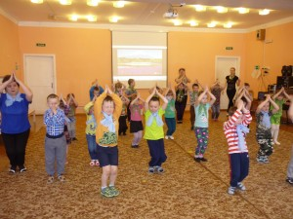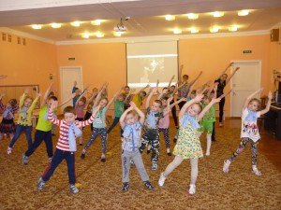
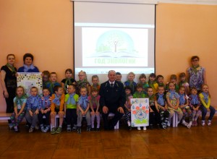
Дети раскрыли тему охраны окружающей среды через стихи, плакаты, клип, посвященный году экологии и танец. Это было эффектное зрелище, где каждый участник (дети, педагоги, музыкальный руководитель) дружно и энергично исполняли музыкально- ритмичные упражнения под Гимн экологии. Мероприятие прошло в теплой дружеской обстановке.
Мы надеемся, что такими «добрыми делами» мы внесли свой маленький вклад в формирование экологического сознания у детей и взрослых.
Наш детский сад не ограничивается только этими мероприятиями, план предусматривает многочисленные мероприятия для детей, среди них особое внимание уделяется конкурсам рисунков, акциям, выпуску тематической продукции. А также долгосрочное «доброе дело» под руководством ГУ Каджеромское лесничество «Самый зеленый участок Детского сада».
Все запланированные события объединяются идеей сохранения экологи и природы страны, в которой мы живем. Дети должны обратить внимание на природу и те проблемы, которые связаны с экологией и чистотой.

